Annex 9. Model de declaració de cessió i tractament de dades en relació amb l'execució d'actuacions del Pla de recuperació, transformació i resiliència (PRTR)25

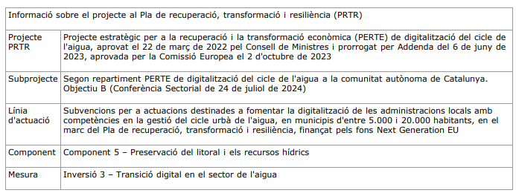

Jo, el sotasignat/ada, [Nom i cognoms], amb DNI [núm. DNI], com a conseller/a
delegat/ada o gerent de l’entitat [nom entitat], amb NIF [NIF entitat] i amb domicili fiscal a [domicili entitat], beneficiària d'ajudes finançades amb recursos provinents del PRTR / que participa com a contractista/subcontractista en el desenvolupament d'actuacions necessàries per a la consecució dels objectius definits al component 5, Inversió 3“………………………”, declaro que conec la normativa que és aplicable, en particular els apartats següents de l'article 22
del Reglament (UE) 2021/241 del Parlament Europeu i del Consell, de 12 de febrer de 2021, pel qual s'estableix el Mecanisme de Recuperació i Resiliència:

• La lletra d) de l'apartat 2: “obtenir, als efectes d'auditoria i control de l'ús de fons en relació amb les mesures destinades a l'execució de reformes i projectes d'inversió en el marc del pla de recuperació i resiliència, en un format electrònic que permeti fer cerques i en una base de dades única, les categories harmonitzades de dades següents:

- El nom del perceptor final dels fons;

- El nom del contractista i del subcontractista, quan el perceptor final dels fons sigui un poder adjudicador de conformitat amb el dret de la Unió o nacional en matèria de contractació pública;

- Els noms, cognoms i dates de naixement dels titulars reals del perceptor dels fons o del contractista, segons es defineix a l'article 3, punt 6, de la Directiva (UE) 2015/849 del Parlament Europeu i del Consell (26);

- Una llista de mesures per a l'execució de reformes i projectes d'inversió en el marc del pla de recuperació i resiliència, juntament amb l'import total del finançament públic de les mesures esmentades i que indiqui la quantia dels fons desemborsats en el marc del Mecanisme i altres fons de la Unió”.

• Apartat 3: “Les dades personals esmentades a l'apartat 2, lletra d), d’aquest article només seran tractades pels estats membres i per la Comissió als efectes i al llarg de la corresponent auditoria de l'aprovació de la gestió pressupostària i dels procediments de control relacionats amb la utilització dels fons relacionats amb l'aplicació dels acords a què fan referència els articles 15, apartat 2, i 23, apartat 1.
En el marc del procediment d'aprovació de la gestió de la Comissió, de conformitat amb l'article 319 del TFUE, el Mecanisme estarà subjecte a la presentació d'informes

D’acord amb el marc jurídic exposat, accedeixo a la cessió i al tractament de les dades amb les finalitats expressament indicades en els articles esmentats.

[Lloc i data]
[Signatura i càrrec

25 Annex IV.B de l’Ordre HFP/1030/2021, de 29 de setembre, per la qual es configura el sistema de gestió del Pla de recuperació, transformació i resiliència, en el marc de la informació financera i de rendició de comptes integrada a què fa referència l'article 247 del Reglament financer i, en particular, per separat, en l'informe anual de gestió i rendiment”.

